# **Recruitment cycle (proceso de reclutamiento) Cómo las empresas reclutan personal**

Cómo las empresas reclutan personal.

* **Job opening**: Nueva vacante laboral. Se crea la descripción de la vacante que es una lista de responsabilidades y cualidades que debe cubrir el job seeker (persona que busca empleo).
* **Sourcing**: Publicación de una vacante de trabajo en bolsas de empleo y redes sociales.
* **Screening**: Una preselección de candidatos y candidatas para un puesto, que se realiza al inicio del proceso.
* **Interview**: Entrevista
* **Tech Challenge**: Una entrevista, examen o proyecto donde se ponen a prueba las habilidades técnicas del candidato o candidata.
* **Delivery Stage**: Manager contratante se encarga de elegir la persona que va a cubrir la vacante.
* **Offer Stage**: Una oferta de trabajo que se envía al candidato o candidata seleccionada para un puesto. Contiene todos los detalles del puesto, como los horarios, el salario y los beneficios.
* **Hiring**: Proceso de contratación en el que se revisan documentos y se realizan exámenes médicos al candidato o candidata.
* **Manager**: Persona a cargo de un equipo de trabajo.
* **Onboarding**: Proceso de inducción por el que pasan las personas que recién ingresaron a un puesto de trabajo. El primer día, firmas contrato, te explican cómo funciona internamente la empresa y conoces a tu equipo.

# **Define tu objetivo laboral**

**El objetivo profesional** es una descripción breve que destaca tus habilidades, cualidades y experiencias que has adquirido que te convierten en la o el candidato perfecto para un puesto de trabajo específico. En este recurso aprenderás en 3 simples pasos cómo definir tu objetivo laboral, identificar tus pasiones y cómo hacer match (coincidir) con la oferta laboral.

## **¿Cuál es tu objetivo profesional?**

El objetivo profesional representa la base de la búsqueda de empleo. Por eso, si buscas trabajo y no tienes claro cuál es tu objetivo profesional, el primer paso es que pienses en ello y lo definas 🎯.

Cómo descubrir qué es lo que te gusta hacer

## **Responde estas preguntas.**

1. **¿Qué puedo hacer?**

Debes realizar una lista de los cursos, trabajos y proyectos que has desarrollado hasta este momento.

Si sientes que tienes pocas habilidades o tu conocimiento llega apenas a algunas herramientas o tecnologías, es normal. Piensa que todos iniciamos desde cero, hay que dar esos primeros pasos. ¡Por algún lado tienes que empezar!

1. **¿Qué me gustaría hacer?**

Aquí hablamos que investigues en las comunidades, sobre las empresas que te gustan, las personas que se destacan y las tecnologías que usan. Al investigar podrás conocer más de ellas, saber qué es lo que te emociona y descubrir esa motivación para postularte al trabajo de tus sueños.

**Un tip**: Al buscar ofertas de empleo, encontrarás cuales son las vacantes del mercado. Podrás descubrir lo que la industria busca, hallar esa lista de palabras claves, tecnologías, lenguajes, frameworks, metodologías y herramientas.

Está investigación te llevará a saber las cosas interesantes que podrás realizar día a día en ese trabajo.

Si sientes que pueden faltarte muchos conocimientos, no tengas miedo, puedes identificar que debes aprender y prepararte para lograrlo. Motivate para aprender más cosas, realizar más proyectos, para participar en más comunidades y para entender el mundo de la tecnología.

1. **¿Qué me gustaría hacer todos los días?**

Ahora que ya tienes anotado lo que sabes hacer y lo que te gustaría hacer a partir de la investigación que ejecutaste. Define cuál es el trabajo que amarías hacer cada día. Por ejemplo:

Frontend Developer con experiencia en maquetar prototipos, interesado en desplegar propuestas diseñadas con herramientas como Figma, lograr sitios web amigables para el usuario con lenguajes como JavaScript, tomando en cuenta las estrategias de UX.”

Otra opción:

“Ingeniero de software, especializado en tecnologías web como JavaScript, React,

TypeScript y Node, interesado en proyectos escalables que permitan participar en todo

el ciclo de desarrollo, con metodologías ágiles como SCRUM y en ambientes de startups. Con aportaciones a la comunidad como posts en Platzi y el podcast de Humans of Platzi.”

Objetivo profesional de Juan alumno de Platzi Master.

**La fórmula para definir tu objetivo profesional**

* Perfil profesional + lo que sabes hacer + lo que aspiras a hacer + lo que has logrado.

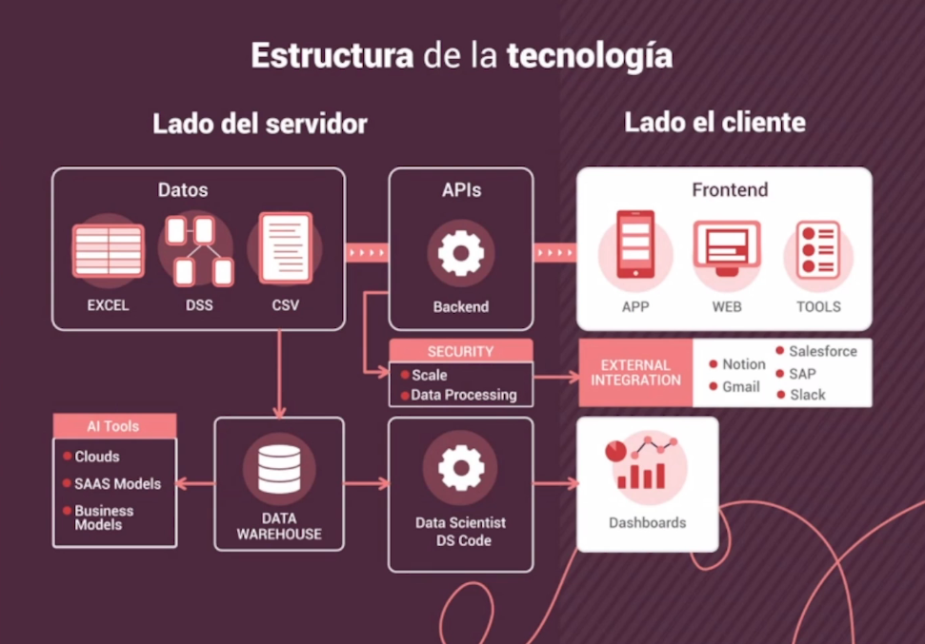

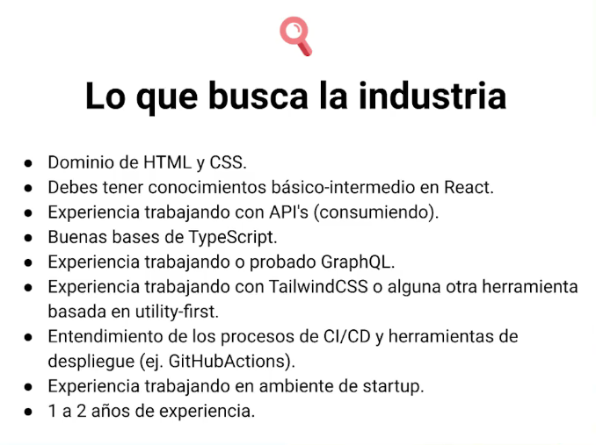

# **Cómo buscar vacantes de trabajo**

Las **vacantes de trabajo** son puestos laborales disponibles que son creadas para hallar una persona a quien delegar ese cargo. Anteriormente, definiste tu objetivo profesional, ahora vamos a buscar esas **vacantes de trabajo** puedan alinearse con este.

Intenta mantener el enfoque en tu objetivo profesional para que tu búsqueda sea un éxito.

***“Si sabes lo que estás buscando, lo encontrarás.” - Lailah Gifty Akita***

## **¿Cómo buscar las mejores vacantes de trabajo?**

Al iniciar la búsqueda de vacantes debes plantearte la siguiente pregunta:

**¿Qué estoy buscando?**

● Conócete.

● Orienta tu búsqueda con tus intereses.

● Pregúntate: ¿Qué es lo que quieres hacer?, ¿cómo lo harás?, ¿en dónde quieres trabajar?

No se trata de aplicar a cualquier aviso que figure en los portales, sino en aquellos que cumplas con los requerimientos solicitados y te sientas a gusto con la descripción de la organización.

## **Palabras clave**

Las keywords o palabras clave hacen referencia a los términos (compuestos por una o más palabras) que se emplean para realizar búsquedas. Tienes que agotar la mayor cantidad de ellas para acceder a más vacantes.

* Cargos o puestos.
* Tecnologías de interés.
* Países.
* Empresas.
* Bolsas de trabajo.

Hay muchas plataformas de empleo alrededor del mundo. Veremos algunas de ellas que son muy buenas para encontrar trabajo en tecnología.

● Ticjob.co

● Torre.co

● Getonbrd.com

● Firstjob.me

● Turing.com

● Listopro.mx

## **Como punto de referencia puedes aplicar en LinkedIn**

●Ten claro qué quieres buscar.

● Busca los diferentes nombres del puesto.

● Utiliza las keywords.

● Agota todas las combinaciones posibles.

● Usa los operadores AND y NOT.

✍️ Lleva una planilla de tus postulaciones

Es importante que realices un seguimiento de cada postulación diariamente. Anota en una planilla estos datos:

● Fuente (plataforma de empleo donde realizaste la postulación)

● Link (correspondiente a la posición, donde está el detalle y las habilidades que solicitan para cumplir con esa vacante)

● Empresa (identificar en donde buscamos nuestras vacantes de empleo)

● Puesto (anota el nombre ya que puede variar un poco en cada vacante)

● Fecha de aplicación (es importante para conocer en qué fase de tiempo estamos si nos contactan)

● Status (es el estado que tiene tu postulación, por ejemplo: aplicando, en proceso, rechazado)

Puedes usar está planilla de notion.

# **Cómo leer una job description**

Una **job description** es una descripción detallada de un puesto de trabajo. Esta vez vamos a aprender a leer una descripción del puesto. Cuando una persona deja un cargo porque es promovida a otra posición o simplemente ingresa a otra empresa, se necesita crear una descripción de todas las responsabilidades de esta en un equipo de trabajo.

Es importante que sepas esta información para que puedas tener mayor éxito en tus búsquedas y aplicaciones. Este es un ejemplo de ficha para un puesto de trabajo.

## **Partes de una descripción de trabajo**

Cada parte debe de una descripción de puesto de trabajo debe detallar con precisión cada aspecto necesario o propuesto para un rol. Estas son las partes:

* **Nombre del puesto**: Tiene que ser específico.
* **Rol o seniority** (junior- middle - senior).
* **Formación**: Detalle de títulos, cursos, idiomas o conocimientos necesarios.
* **Experiencia**: Que necesitas tener para poder postularte, por ejemplo: mínimo 3 años en un puesto similar.
* **Remuneración**: El dinero ofrecido.
* **Tareas y responsabilidades**: Todas las actividades a realizar dentro del puesto.
* **Habilidades requeridas**: Son competencias que debe tener el candidato, como, por ejemplo: Adaptación, creatividad, iniciativa, comunicación, gestión del tiempo, trabajo en equipo, resolución de problemas, capacidad de liderazgo y negociación.

Una job description efectiva proporciona suficientes detalles para que los candidatos comprendan el puesto y las características de la empresa. Este proceso es cualitativo, no cuantitativo, es decir, no se trata de encontrar cantidad sino propuestas de calidad.

## **¿Cuándo debería aplicar a un puesto de trabajo?**

Quizás en este punto estés insegura o inseguro de aplicar al trabajo de tus sueños porque quieres encontrar el momento correcto. Ten esto en cuenta.

● Aplica si cubres más del 65% los requerimientos solicitados en la vacante.

● No tienes que cumplir con todos los requisitos.

● Confía en tus habilidades.

## **¿Qué podría pasar si aplicas?**

¡Que te contacten!

# **Como aplicar a empleos en plataformas digitales**

Una **plataforma de reclutamiento de talento** TI es una herramienta digital diseñada para optimizar la búsqueda de candidatos en el área de tecnología.

Existen diversos sistemas, sitios web, aplicaciones y plataformas de reclutamiento de personal que ayudan a los profesionales de Recursos Humanos a optimizar sus procesos de contratación, por eso conoceremos más de ellas.

## **¿Qué tipos de plataformas digitales de empleo existen?**

Esta vez definimos 2 grandes grupos.

* Las plataformas en las cuales vas a aplicar a cada vacante que te interese.
* Las plataformas en las que vas a pasar una serie de pruebas técnicas y una vez aprobadas, son las empresas las que se acercan a tu perfil y preguntan si tienes interés en su vacante.

## **Plataformas en que aplicamos directamente a una vacante**

**LinkedIn** es la red profesional donde más de 30 millones de empresas y 500 millones de usuarios hacen networking todos los días.

Podemos encontrar dos tipos de vacantes en la sección de trabajos de LinkedIn

* Las vacantes que puedas aplicar sin salir de LinkedIn, llamada **Easy apply**, ya que todo el proceso de la aplicación se realiza dentro de la plataforma. Su ventaja es que toda información para aplicar se toma del perfil, nombre, correo, teléfono, currículum, por lo que no tendrás que estar llenando los datos una y otra vez, cada vez que apliques a una vacante.

Esta es una de las razones por las cuales tener el perfil actualizado es de gran ayuda, ya que te facilitará el momento de aplicar.

* Las vacantes que solo se redireccionan al sitio de la empresa, una vez ahí se llena la solicitud y se envía.

En esta categoría tenemos muchísimas opciones, aquí te mencionamos algunas de ellas:

* [Indeed](https://ar.indeed.com/?r=us)
* [Computrabajo](https://www.computrabajo.com/)
* [Getonboard](https://www.getonbrd.com/)
* [Firstjob](https://firstjob.me/)
* [Listopro](https://listopro.com.mx/es/)

## **Plataformas que solicitan una prueba**

[**Turing**](https://www.turing.com/) es una plataforma que te conecta con empresas de Estados Unidos que están buscando talentos remotos.

Hay que tener en cuenta que, en este tipo de plataformas, los requisitos son un poco más elevados. Por ejemplo, te pide que tengas al menos un nivel bilingüe inglés (B2) o (C1), al menos 3 años de experiencia profesional y que tu nivel técnico sea muy bueno, para que te puedan conectar con estas empresas de Estados Unidos.

El proceso es más o menos similar en todas estas plataformas, creas un perfil, pones tus datos de contacto, luego pasas a un test automatizado de programación y puedes tu elegir en qué lenguaje lo quieres hacer (Python, Javascript, otros) y una vez has aprobado este test paso en el proceso con alguien del equipo.

Cuando has completado todos estos pasos, tu perfil es mostrado a compañías, las cuales te solicitarán una entrevista, donde revisarán tu feed, algún detalle técnico. Si todo sale bien y pasas estas entrevistas finales, te realizarán una oferta y si aceptas comenzarás a trabajar en una empresa extranjera.

## **Ejemplos de plataformas para buscar empleo**

Una ventaja de este tipo de plataformas es que no tienes que dejar tu empleo actual para aplicar. Puedes crear un perfil, empezar a entrevistar y una vez que tengas la oferta que a ti te convenga puedes renunciar a tu puesto actual.

Puedes experimentar con algunas de las siguientes plataformas:

* [Andela](https://andela.com/)
* [Toptal](https://www.toptal.com/)
* [Terminal](https://www.terminal.io/)

Ahora que conoces cómo aplicar a diferentes tipos de plataformas de empleo puedes encontrar las ventajas y desventajas que tienen cada una de ellas.